**CHƯƠNG 4: HYDROCARBON**

**BÀI 15: ALKANE**

**I. KHÁI NIỆM, DANH PHÁP**

**1. Khái niệm và công thức chung của alkane**

Alkane là các .................................. mạch hở chỉ chứa liên kết .............. ( liên kết $σ$) C-H và C-C trong phân tử.

Công thức tổng quát chung của alkane: ......................................

Ví dụ: CH4, C2H6, ..............., ................., ......................,… lập thành dãy đồng đẳng của methane.

**2. Danh pháp**

*2.1 Alkane không phân nhánh*

Tên theo danh pháp thay thế của alkane mạch không phân nhánh

................................................... + .................

Bảng 15.1. Tên thay thế của một số alkane mạch không phân nhánh

|  |  |  |  |
| --- | --- | --- | --- |
| **Số nguyên tử carbon** | **Công thức alkane** | **Phần nền** | **Tên alkane** |
| 1 | CH4 | ................ | Meth....... |
| 2 | CH3CH3 | ................ | Ethane |
| 3 | ................ | Prop- | ..............ane |
| 4 | ................ | But- | But......... |
| 5 | CH3[CH2]3 CH3 | ................ | Pentane |
| 6 | ................ | Hex- | ...............ane |
| 7 | ................ | Hept- | Heptane |
| 8 | CH3[CH2]6 CH3 | ................ | ...............ane |
| 9 | ................ | Non- | Non......... |
| 10 | CH3[CH2]8 CH3 | ................ | Dec.......... |

*2.2 Alkane mạch nhánh*

**Gốc Alkyl:** phần còn lại sau khi lấy đi ......................................................... từ phân tử alkane (công thức chung của gốc alkyl là .................................)

**Tên gốc alkyl:** phần nền ( .................................nguyên tử carbon) + .................................

Ví dụ: ................................. (CH3-), ................................. (C2H5-), propyl (.................................**-**),…

Alkane mạch nhánh gồm ................................. ........ kết hợp với ........................................

Tên theo danh sách thay thế của Alkane mạch phân nhánh:

..................................................– .................................+ .................................mạch chính

**Lưu ý:**

- Chọn mạch................................., có ................................. làm mạch chính

- Đánh số nguyên tử carbon mạch chính sao cho mạch nhánh có ..............................................

- Dùng chữ số (.................................**,…**) và gạch nối (-) để chỉ ................................., nhóm cuối cùng viết liền với tên mạch chính.

- Nếu có nhiều nhánh giống nhau: dùng các từ như ..........**-** (2), ..........**-** (3), ..........- (4),…. để chỉ số lượng nhóm giống nhau; tên nhánh viết theo ..................................

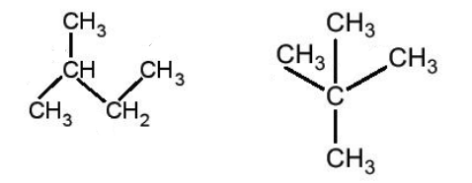

**Ví dụ 1:** Viết các công thức cấu tạo và gọi tên theo danh pháp thay thế của Alkane có công thức phân tử C5H12 và phân loại các đồng phân đó.

………………………………………………………………………………………………………….

………………………………………………………………………………………………………….

………………………………………………………………………………………………………….

………………………………………………………………………………………………………….

………………………………………………………………………………………………………….

………………………………………………………………………………………………………….

………………………………………………………………………………………………………….

………………………………………………………………………………………………………….

………………………………………………………………………………………………………….

**Ví dụ 2:** Viết công thức cấu tạo của Alkane có tên gọi 2-methylpropane.

………………………………………………………………………………………………………….

………………………………………………………………………………………………………….

………………………………………………………………………………………………………….

………………………………………………………………………………………………………….

………………………………………………………………………………………………………….

………………………………………………………………………………………………………….

………………………………………………………………………………………………………….

………………………………………………………………………………………………………….

………………………………………………………………………………………………………….

**Ví dụ 3:** Tên gọi của các chất sau đây bị sai, em hãy giải thích và sửa lại cho đúng?

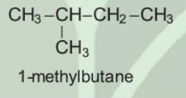

………………………………………………………………………………………………………….

………………………………………………………………………………………………………….

………………………………………………………………………………………………………….

**II. ĐẶC ĐIỂM CẤU TẠO**

- Trong phân tử Alkane chỉ chứa các ……………… C-C và C-H. Các liên kết này là liên kết $σ$……………… và ………………. Do vậy, phân tử Alkane hầu như ……………… và ở điều kiện thường chúng ……………… về mặt hoá học.

- Trong phân tử ………………, ………………C-H giống nhau tạo với nhau 1 góc 109,5oC và hướng về bốn đỉnh của ……………… (Hình 15.1a).

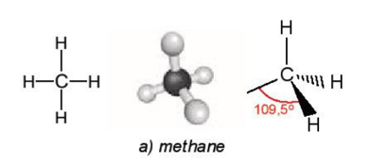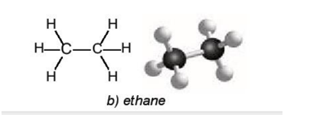

Hình 15.1. Công thức cấu tạo và mô hình phân tử của methane và ethane

**III. TÍNH CHẤT VẬT LÝ**

**Bảng 15.2. Tính chất vật lý của một số Alkane**

|  |  |  |  |
| --- | --- | --- | --- |
| Alkane | nhiệt độ nóng chảy  oC | Nhiệt độ sôi oC | Khối lượng riêng (g/cm3) ở 20 oC |
| Methane | -182,5 | -161,5 | - |
| Ethane | -183,3 | -88,6 | - |
| Propane | -187,7 | -42,1 | 0,501 |
| Butane | -138,3 | -0,5 | 0,579 |
| Pentane | -129,7 | 36,1 | 0,626 |
| Hexane | -95,3 | 68,7 | 0,659 |
| Heptane | -90,6 | 98,4 | 0,684 |
| Octane | -56,8 | 125,7 | 0,703 |
| Nonane | -53,6 | 150,8 | 0,718 |
| Decane | -29,7 | 174,0 | 0,730 |

Ở điều kiện thường, Alkane từ ………………và ……………… ở trạng thái khí, từ ……………… (trừ ………………) ở trạng thái………………, ………………. Alkane từ ……………… là ………………, ……………… ( còn gọi là ………………). Các Alkane ………………thường có nhiệt độ sôi ………………so với đồng phân Alkane ………………………... Alkane không ………………trong nước, ………………hơn nước, tan tốt trong dung môi hữu cơ.

**IV. TÍNH CHẤT HÓA HỌC**

**1. Phản ứng thế**

Khi đặt bình chứa hỗn hợp của Alkane với halogen ( thường là chlorine hoặc bromine) trong phòng tối và ở nhiệt độ phòng, phản ứng không xảy ra. Nhưng nếu ………………hoặc ………………sẽ xảy ra ………………nguyên tử hydrogen trong Alkane bằng ………………:

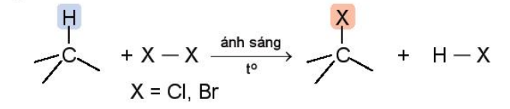

Phản ứng trên được gọi là ………………Alkane. Sản phẩm của ………………là các ………………

Ví dụ: Khi trộn ……………… với ……………… và ……………… tử ngoại, sản phẩm thu được là ……………….



Phản ứng thế có thể tiếp tục diễn ra với ……………….……… còn lại của ……………… cho hỗn hợp các sản phẩm ………………, ………………, ………………và ……………….



Khi thực hiện phản ứng ………………vào các Alkane có………………nguyên tử carbon trở lên sẽ thu được hỗn hợp các sản phẩm thế ……………….

.........................................................

.........................................................

*Ví dụ: Thí nghiệm: phản ứng bromine hoá hexane*

*Chuẩn bị:* Ống nghiệm, hexane, nước bromine, cốc thuỷ tinh.

*Tiến hành:*

- Cho vào ống nghiệm khoảng 1mL hexane rồi cho tiếp vào đó khoảng 1mL nước bromine.

Hiện tượng: Quan sát thấy ống nghiệm ………………, lớp dưới là ………………có màu ………………, lớp trên là ……………….

- Lắc đều và quan sát hiện tượng.

- Đặt ống nghiệm vào cốc nước ấm (khoảng 50oC), quan sát hiện tượng xảy ra.

Trả lời câu hỏi:

1. Nêu hiện tượng xảy ra trong quá trình thí nghiệm. Giải thích.

………………………………………………………………………………………………………….

………………………………………………………………………………………………………….

………………………………………………………………………………………………………….

………………………………………………………………………………………………………….

2. Viết phương trình hoá học ở dạng công thức phân tử của phản ứng xảy ra trong thí nghiệm trên (nếu có), Giả thiết chỉ có một nguyên tử hydrogen được thay thế.

………………………………………………………………………………………………………….

………………………………………………………………………………………………………….

………………………………………………………………………………………………………….

………………………………………………………………………………………………………….

………………………………………………………………………………………………………….

………………………………………………………………………………………………………….

………………………………………………………………………………………………………….

………………………………………………………………………………………………………….

………………………………………………………………………………………………………….

3. Viết sơ đồ phản ứng của butane với bromine trong điều kiện có chiếu sáng, tạo thành sản phẩm monobromine.

………………………………………………………………………………………………………….

………………………………………………………………………………………………………….

………………………………………………………………………………………………………….

………………………………………………………………………………………………………….

………………………………………………………………………………………………………….

………………………………………………………………………………………………………….

………………………………………………………………………………………………………….

………………………………………………………………………………………………………….

**2. Phản ứng cracking**

Cracking Alkane là quá trình ………………C-C ( ………………mạch carbon) của các Alkane mạch dài để tạo thành …………………………….có mạch carbon ……………….

Phản ứng cracking được ứng dụng trong ………………. Phản ứng cracking được thực hiện trong điều kiện ………………và ……………….

Ví dụ: cracking nonane C9H20 thu được các Alkane mạch ngắn hơn là ………………và alkene ………………. Sơ đồ phản ứng:

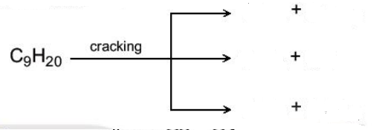

**3. Phản ứng reforming**

Reforming Alkane là quá trình ……………… mạch ………………thành các ……………… và các ………………nhưng ………………………………………….trong phân tử và củng không làm thay đổi đáng kể ………………của chúng.

Reforming Alkane xảy ra quá trình …………………………và ……………………….. Quá trình thực hiện với các Alkane ………………trong điều kiện ………………và thường có ……………….

Ví dụ: Reforming hexane thu được các ……………………..và các ………………………...

Quá trình ……………… được ứng dụng trong ……………… để làm ………………của xăng và sản xuất ……………………………………..làm nguyên liệu cho công nghiệp ……………….

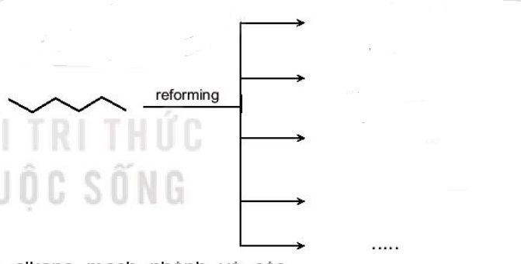

**4. Phản ứng oxi hoá**

*4.1 Phản ứng oxi hoá hoàn toàn (*………………*)*

Khi tiếp xúc với ……………… và có ………………khơi màu, Alkane bị đốt cháy tạo thành khí ………………**,** ………………và giải phóng năng lượng.

Ví dụ: Phản ứng cháy của Alkane có vai trò quan trọng đối với đời sống con người. Đốt cháy các Alkane cung cấp nhiệt để ………………, ………………và cung cấp ………………cho các ngành công nghiệp.



*4.2 Phản ứng oxi hoá không hoàn toàn*

Ở nhiệt độ cao, có mặt xúc tác Alkane bị oxi hoá ……………………..bởi oxygen tạo thành ………………………………:



Các acid béo mạch dài dùng để sản xuất ………………và ………………được điều chế bằng phương pháp ………………các Alkane C25-C35.

Thí nghiệm: phản ứng oxi hoá hexane

Chuẩn bị: hexane, dung dịch KMnO4 1%; Ống nghiệm, bát sứ, que đóm.

**Tiến hành:**

1. Phản ứng của hexane với dung dịch KMnO4. Cho khoảng 1mL hexane vào ống nghiệm, thêm vài giọt KMnO4 1%, lắc đều ống nghiệm trong khoảng 5 phút, sau đó đặt ống nghiệm vào giá rồi để yên khoảng 10 phút. Quan sát thấy ống nghiệm có ……………… lớp, lớp dưới là ………………trong nước màu tím, lớp trên là ……………… không màu.

2. Phản ứng đốt cháy hexane: Cho khoảng 1mL hexane (lưu ý không được lấy nhiều hơn) vào bát sứ nhỏ, cẩn thận đưa que đóm đang cháy vào bề mặt chất lỏng, hexane bốc cháy cho ngọn lửa ……………….

**Trả lời câu hỏi:**

a. Hexane có phản ứng với dung dịch KMnO4 ở điều kiện thường không? Tại sao?

………………………………………………………………………………………………………….

………………………………………………………………………………………………………….

………………………………………………………………………………………………………….

………………………………………………………………………………………………………….

………………………………………………………………………………………………………….

………………………………………………………………………………………………………….

………………………………………………………………………………………………………….

………………………………………………………………………………………………………….

b. Tại sao lại đốt cháy hexane trong bát sú mà không đốt trên cốc thuỷ tinh? Viết phương trình hoá học của phản ứng xảy ra.

………………………………………………………………………………………………………….

………………………………………………………………………………………………………….

………………………………………………………………………………………………………….

………………………………………………………………………………………………………….

………………………………………………………………………………………………………….

………………………………………………………………………………………………………….

………………………………………………………………………………………………………….

………………………………………………………………………………………………………….

c. Nếu đốt cháy hexane trong điều kiện thiếu oxygen sẽ tạo ra carbon monoxide và nước. Hãy viết phương trình hoá học của phản ứng này.

………………………………………………………………………………………………………….

………………………………………………………………………………………………………….

………………………………………………………………………………………………………….

………………………………………………………………………………………………………….

………………………………………………………………………………………………………….

………………………………………………………………………………………………………….

………………………………………………………………………………………………………….

………………………………………………………………………………………………………….

* Tại sao ở các cây xăng, kho chứa xăng dầu thường được treo các biển cấm dưới đây?

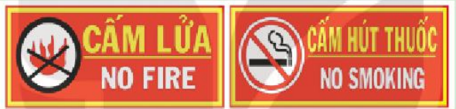

………………………………………………………………………………………………………….

………………………………………………………………………………………………………….

………………………………………………………………………………………………………….

**V. ỨNG DỤNG**

Khí thiên nhiên và dầu mỏ là nhiên liệu sạch và được sử dụng rộng rãi trên thế giới. Chúng được sử dụng làm ………………trong sản xuất và đời sống.

LPG (Liquefied Petroleum Gas) thương phẩm chứa ………………và ………………**.**

Ngoài ra, khí thiên nhiên và dầu mỏ với thành phần chính là ……………… được dùng làm nguyên liệu để sản xuất ………………, ……………… và ……………….

Các Alkane lỏng được sử dụng làm ………………, ……………… và ……………… (jet fuel),…

Các Alkane C6, C7, C8 là nguyên liệu sản xuất ………………, ……………… và các đồng phân ……………….

Các Alkane từ C11 đến C20 (vaseline) được dùng làm ………………, ………………, ………………. Các Alkane từ C20 đến C35 (………………) được dùng làm ………………, ………………

**VI. ĐIỀU CHẾ**

**1. Phương pháp điều chế Alkane ở thể khí trong công nghiệp**

Các Alkane ở thể khí chủ yếu được lấy từ khí ………………và khí ………………. Sau khi loại bỏ các hợp chất không phải là ……………… (đặc biệt là H2S và CO2), khi được dẫn qua đường ống dẫn đến nơi tiêu thụ hoặc được nén lại ở dạng ……………… (hóa lỏng ở áp suất cao) để dễ dàng vận chuyển. Khí dầu mỏ ………………là LPG, còn khí ………………hóa lỏng là ……………… (Liquefied natural gas).

**2. Phương pháp điều chế Alkane ở thể lỏng, rắn trong công nghiệp**

Khi ………………dầu mỏ nhận được hỗn hợp ……………… có chiều dài mạch carbon khác nhau ở các phân đoạn sôi khác nhau. Để nhận được các ………………cần phải có các công nghệ tách và tinh chế rất phức tạp.

Khí ngưng tụ chứa chủ yếu Alkane C5 – C8, là sản phẩm thu được khi khai thác dầu mỏ. Chúng được bơm lên cùng với ……………… và được ngưng tụ thành chất lỏng. Khí ngưng tụ thường được chế biến ……………….

**VII. Ô NHIỄM KHÔNG KHÍ DO PHƯƠNG TIỆN GIAO**

**1. Các chất trong khí thải của phương tiện giao thông gây ô nhiễm không khí**

Quá trình cháy của ………………, dầu diesel trong động cơ các phương tiện giao thông tạo ra sản phẩm cuối cùng là ………………. Khí này là nguyên nhân chính gây ………………làm trái đất nóng lên. Nếu xăng, dầu diesel cháy ………………, thiếu oxygen thì tạo ra khí ………………**,** ……………… (các hợp chất hữu cơ dễ bay hơi như fomaldehyde, benzene, toluene,…) và các hạt bụi đen chứa các hợp chất ……………… đa vòng rất độc. Nhiên liệu chứa khi cháy sinh ra các ……………… của sulfur SOx. Ngoài ra, quá trình cháy ………………cao khiến ……………… và ……………… trong không khí phản ứng với nhau, tạo thành các loại ………………. Các chất này gây ………………không khí.

**2. Một số biện pháp hạn chế ô nhiễm môi trường do các phương tiện giao thông**

- Sử dụng nhiên liệu cháy sạch: để đảm bảo sức khỏe con người, trong tiêu chuẩn nhiên liệu có yêu cầu nghiêm ngặt về ………………đối với xăng và ………………đối với diesel. Ngoài ra, còn có yêu cầu về hàm lượng ……………….

+ Đối với xăng, có yêu cầu về hàm lượng ………………. Theo tiêu chuẩn EURO 4 và EURO 5, hàm lượng ……………… phải nhỏ hơn 1 % về thể tích.

+ Đối với nhiên liệu diesel, có yêu cầu về hàm lượng ………………và hàm lượng ………………. Theo tiêu chuẩn EURO 4 hàm lượng ……………… phải dưới 50 mg/kg và theo tiêu chuẩn EURO 5 phải dưới 10 mg/kg. Theo tiêu chuẩn EURO 4 và EURO 5, hàm lượng ………………PAHs phải dưới 11%.

- Sử dụng nhiên liệu sinh học như xăng pha thêm ………………(E5, E10,…) biodiesel. ……………… vừa là phụ gia tăng chỉ số ……………… vừa là nhiên liệu ………………. Biodiesel là ………………của các ………………trong dầu mỡ động thực vật vì thực phẩm, nhiên liệu này có chỉ số octane cao không chứa ……………… và ……………….

- Sử dụng các phương tiện giao thông tiết kiệm năng lượng và chuyển đổi sang các loại động cơ điện.

**CHƯƠNG 4: HYDROCARBON**

**BÀI 15: ALKANE**

**I. KHÁI NIỆM, DANH PHÁP**

**1. Khái niệm và công thức chung của alkane**

Alkane là các **hydrocarbon no** mạch hở chỉ chứa liên kết **đơn** ( liên kết $σ$) C-H và C-C trong phân tử.

Công thức tổng quát chung của alkane **CnH2n+2 ( n là số nguyên, n $≥1$).**

Ví dụ: CH4, C2H6, **C3H8, C4H10, C5H12**,…. lập thành dãy đồng đẳng của methane.

**2. Danh pháp**

*2.1 Alkane không phân nhánh*

Tên theo danh pháp thay thế của alkane mạch không phân nhánh

Phần nền (chỉ số lượng nguyên tử Carbon) + ane

Bảng 15.1. Tên thay thế của một số alkane mạch không phân nhánh

|  |  |  |  |
| --- | --- | --- | --- |
| **Số nguyên tử carbon** | **Công thức alkane** | **Phần nền** | **Tên alkane** |
| 1 | CH4 | **Meth-** | Meth**ane** |
| 2 | CH3CH3 | **Eth-** | Ethane |
| 3 | CH3[CH2] CH3 | Prop- | **Prop**ane |
| 4 | **CH3[CH2]2 CH3** | But- | But**ane** |
| 5 | CH3[CH2]3 CH3 | **Pent-** | Pentane |
| 6 | **CH3[CH2]4 CH3** | Hex- | **Hex**ane |
| 7 | **CH3[CH2]5 CH3** | Hept- | Heptane |
| 8 | CH3[CH2]6 CH3 | **Oct-** | Octane |
| 9 | **CH3[CH2]7 CH3** | Non- | Non**ane** |
| 10 | CH3[CH2]8 CH3 | **Dec-** | Dec**ane** |

*2.2 Alkane mạch nhánh*

**Gốc Alkyl:** phần còn lại sau khi lấy đi **một nguyên tử hydrogen** từ phân tử alkane (công thức chung của gốc alkyl là **CnH2n+1**)

**Tên gốc alkyl:** phần nền ( **chỉ số lượng** nguyên tử carbon) + **yl**

Ví dụ: **methyl** (CH3-), **ethyl** (C2H5-), propyl (**C3H7-**),…

Alkane mạch nhánh gồm **Alkane mạch chính** kết hợp với **một hay nhiều nhánh.**

Tên theo danh sách thay thế của Alkane mạch phân nhánh:

**số chỉ vị trí mạch nhánh** – **tên nhánh** + **tên Alkane** mạch chính

**Lưu ý:**

- Chọn mạch **dài nhất**, có **nhiều nhánh nhất** làm mạch chính

- Đánh số nguyên tử carbon mạch chính sao cho mạch nhánh có **số chỉ vị trí nhỏ nhất**.

- Dùng chữ số (**1,2,3,…**) và gạch nối (-) để chỉ **vị trí nhánh**, nhóm cuối cùng viết liền với tên mạch chính.

- Nếu có nhiều nhánh giống nhau: dùng các từ như **di-** (2), **tri-** (3), **tetra**- (4),…. để chỉ số lượng nhóm giống nhau; tên nhánh viết theo **thứ tự bảng chữ cái**.

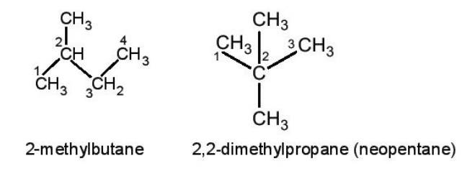

**Ví dụ 1:** Viết các công thức cấu tạo và gọi tên theo danh pháp thay thế của Alkane có công thức phân tử C5H12 và phân loại các đồng phân đó.

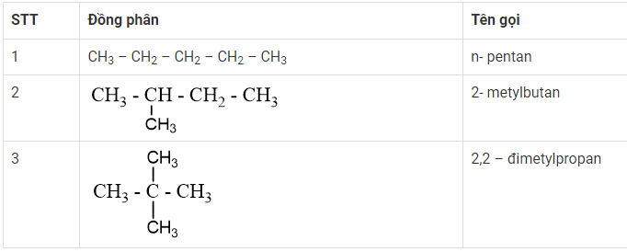**Ví dụ 2:** Viết công thức cấu tạo của Alkane có tên gọi 2-methylpropane.

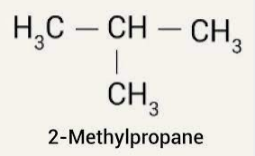 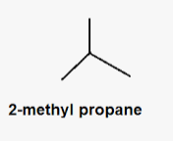

**Ví dụ 3:** Tên gọi của các chất sau đây bị sai, em hãy giải thích và sửa lại cho đúng?

Tên gọi trên là sai, vì khi đánh số thứ tự thì nhánh sẽ nằm ở vị trí số 2. Tên đúng là 2-metylbutane.

**II. ĐẶC ĐIỂM CẤU TẠO**

- Trong phân tử Alkane chỉ chứa các **liên kết đơn** C-C và C-H. Các liên kết này là liên kết $σ$**bền vững** và **kém phân cực**. Do vậy, phân tử Alkane hầu như **không phân cực** và ở điều kiện thường chúng **tương đối trơ** về mặt hoá học.

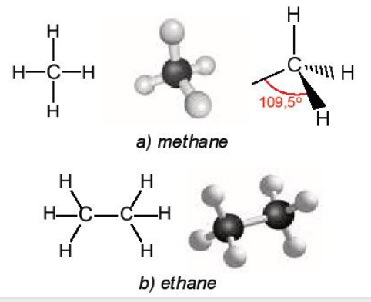- Trong phân tử **methane**, **bốn liên kết** C-H giống nhau tạo với nhau 1 góc 109,5oC và hướng về bốn đỉnh của **một tứ diện đều** (Hình 15.1a).

Hình 15.1. Công thức cấu tạo và mô hình phân tử của methane và ethane

**III. TÍNH CHẤT VẬT LÝ**

Bảng 15.2. Tính chất vật lý của một số Alkane

|  |  |  |  |
| --- | --- | --- | --- |
| Alkane | nhiệt độ nóng chảy  oC | Nhiệt độ sôi oC | Khối lượng riêng (g/cm3) ở 20 oC |
| Methane | -182,5 | -161,5 | - |
| Ethane | -183,3 | -88,6 | - |
| Propane | -187,7 | -42,1 | 0,501 |
| Butane | -138,3 | -0,5 | 0,579 |
| Pentane | -129,7 | 36,1 | 0,626 |
| Hexane | -95,3 | 68,7 | 0,659 |
| Heptane | -90,6 | 98,4 | 0,684 |
| Octane | -56,8 | 125,7 | 0,703 |
| Nonane | -53,6 | 150,8 | 0,718 |
| Decane | -29,7 | 174,0 | 0,730 |

Ở điều kiện thường, Alkane từ **C1 đến C4** và **neopentane** ở trạng thái khí, từ **C5 đến C17** (trừ **neopentane**) ở trạng thái **lỏng**, **không màu**. Alkane từ **C18 trở lên** là **chất rắn**, **màu trắng** ( còn gọi là **sáp paraffin**). Các Alkane **mạch nhánh** thường có nhiệt độ sôi **thấp hơn** so với đồng phân Alkane **mạch không phân nhánh**. Alkane không **tan hoặc tan rất ít** trong nước, **nhẹ** hơn nước, tan tốt trong dung môi hữu cơ.

**IV. TÍNH CHẤT HÓA HỌC**

**1. Phản ứng thế**

Khi đặt bình chứa hỗn hợp của Alkane với halogen ( thường là chlorine hoặc bromine) trong phòng tối và ở nhiệt độ phòng, phản ứng không xảy ra. Nhưng nếu **đun nóng** hoặc **chiếu ánh sáng** sẽ xảy ra **phản ứng thế** nguyên tử hydrogen trong Alkane bằng **nguyên tử halogen**:



Phản ứng trên được gọi là **phản ứng halogen hoá** Alkane. Sản phẩm của **phản ứng halogen hoá** là các **dẫn xuất halogen**.

Ví dụ: Khi trộn **methane** với **chlorine** và **chiếu ánh sáng** tử ngoại, sản phẩm thu được là **chloromethane**.



Phản ứng thế có thể tiếp tục diễn ra với **các nguyên tử hydrogen** còn lại của **chloronethane** cho hỗn hợp các sản phẩm **chloromethane**, **dichloromethane**, **trichloromethane** và **tetrachlomethane**.

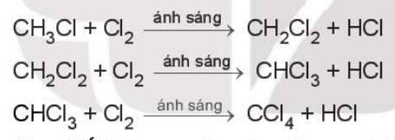

Khi thực hiện phản ứng **thế halogen** vào các Alkane có **3** nguyên tử carbon trở lên sẽ thu được hỗn hợp các sản phẩm thế **monohalogen**.

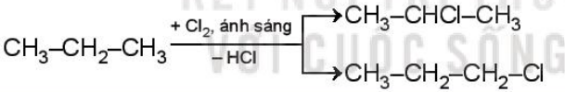

*Ví dụ: Thí nghiệm: phản ứng bromine hoá hexane*

*Chuẩn bị:* Ống nghiệm, hexane, nước bromine, cốc thuỷ tinh.

*Tiến hành:*

- Cho vào ống nghiệm khoảng 1mL hexane rồi cho tiếp vào đó khoảng 1mL nước bromine.

Hiện tượng: Quan sát thấy ống nghiệm **có hai lớp**, lớp dưới là **nước Bromine** có màu **vàng**, lớp trên là **hexane** **không màu**.

- Lắc đều và quan sát hiện tượng.

- Đặt ống nghiệm vào cốc nước ấm ( khoảng 500C), quan sát hiện tượng xảy ra.

Trả lời câu hỏi:

1. Nêu hiện tượng xảy ra trong quá trình thí nghiệm. Giải thích.

**Ban đầu ống nghiệm có hai lớp, lớp dưới là bromine màu vàng, lớp trên là hexane không màu.**

**Sau khi đặt ống nghiệm vào cốc nước nóng, thu được hỗn hợp không có màu.**

2. Viết phương trình hoá học ở dạng công thức phân tử của phản ứng xảy ra trong thí nghiệm trên ( nếu có), Giả thiết chỉ có một nguyên tử hydrogen được thay thế.



3. Viết sơ đồ phản ứng của butane với bromine trong điều kiện có chiếu sáng, tạo thành sản phẩm monobromine.

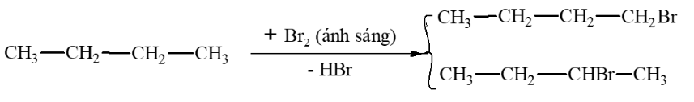**2. Phản ứng cracking**

Cracking Alkane là quá trình **phân cắt liên kết** C-C ( **bẽ gãy** mạch carbon) của các Alkane mạch dài để tạo thành **hỗn hợp các hydrocarbon** có mạch carbon **ngắn hơn**.

Phản ứng cracking được ứng dụng trong **công nghiệp lọc dầu**. Phản ứng cracking được thực hiện trong điều kiện **nhiệt độ cao** và **thường có xúc tác**.

Ví dụ: cracking nonane C9H20 thu được các Alkane mạch ngắn hơn là **C5 -C7** và alkene **C2-C4**. Sơ đồ phản ứng:

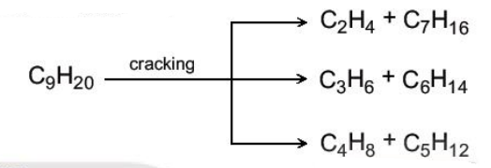

**3. Phản ứng reforming**

Reforming Alkane là quá trình **chuyển các Alkane** mạch **không phân nhánh** thành các **Alkane mạch phân nhánh** và các **hydrocarbon mạch vòng** nhưng **không làm thay đổi số nguyên tử carbon** trong phân tử và củng không làm thay đổi đáng kể **nhiệt độ sôi** của chúng.

Reforming Alkane xảy ra quá trình **đồng phân hoá** (**isomer hoá**) và **arene hoá** ( **thơm hoá**). Quá trình thực hiện với các Alkane **C5-C11** trong điều kiện **nhiệt độ cao** và thường có **xúc tác**.

Ví dụ: Reforming hexane thu được các **Alkane mạch nhánh** và các **hydrocarbon mạch vòng**.

Quá trình **reforming** được ứng dụng trong **công nghiệp lọc dầu** để làm **tăng chỉ số octane** của xăng và sản xuất **các arene** (**benzene,** **toluene**, **xylene**) làm nguyên liệu cho công nghiệp **tổng hợp hữu cơ**.

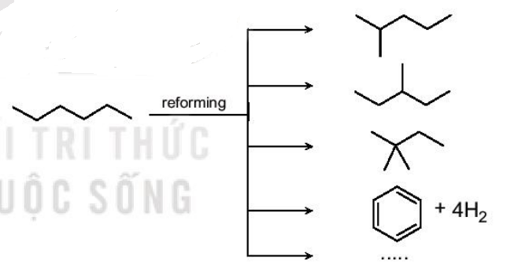

**4. Phản ứng oxi hoá**

*4.1 Phản ứng oxi hoá hoàn toàn (****phản ứng cháy****)*

Khi tiếp xúc với **oxygen** và có **tia lửa** khơi màu, Alkane bị đốt cháy tạo thành khí **carbon dioxide,** **hơi nước** và giải phóng năng lượng.

Ví dụ: Phản ứng cháy của Alkane có vai trò quan trọng đối với đời sống con người. Đốt cháy các Alkane cung cấp nhiệt để **đun nấu**, **sưởi ấm** và cung cấp **năng lượng** cho các ngành công nghiệp.

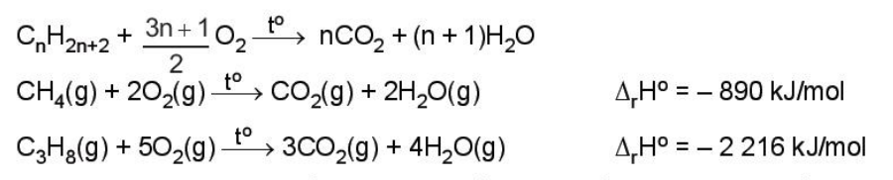

*4.2 Phản ứng oxi hoá không hoàn toàn*

Ở nhiệt độ cao, có mặt xúc tác Alkane bị oxi hoá **cắt mạch carbon** bởi oxygen tạo thành **hỗn hợp carbonxylic acid**:

RCH2-CH2R + O2 RCOOH + R’COOH + H2O

Các acid béo mạch dài dùng để sản xuất **xà phòng** và **các chất tẩy rửa** được điều chế bằng phương pháp **oxi hoá cắt mạch** các Alkane C25-C35.

Thí nghiệm: phản ứng oxi hoá hexane

Chuẩn bị: hexane, dung dịch KMnO4 1%; Ống nghiệm, bát sứ, que đóm.

**Tiến hành:**

1. Phản ứng của hexane với dung dịch KMnO4. Cho khoảng 1mL hexane vào ống nghiệm, thêm vài giọt KMnO4 1%, lắc đều ống nghiệm trong khoảng 5 phút, sau đó đặt ống nghiệm vào giá rồi để yên khoảng 10 phút. Quan sát thấy ống nghiệm có **2** lớp, lớp dưới là **dung dịch KMnO4**trong nước màu tím, lớp trên là **hexane** không màu.

2. Phản ứng đốt cháy hexane: Cho khoảng 1mL hexane (lưu ý không được lấy nhiều hơn) vào bát sứ nhỏ, cẩn thận đưa que đóm đang cháy vào bề mặt chất lỏng, hexane bốc cháy cho ngọn lửa **màu vàng**.

**Trả lời câu hỏi:**

a. Hexane có phản ứng với dung dịch KMnO4 ở điều kiện thường không? Tại sao?

**Hexane không phản ứng với dung dịch KMnO4 ở điều kiện thường. Vì ở điều kiện thường, các alkane kém hoạt động (trong phân tử chỉ chứa các liên kết C-C và C-H là liên kết σ bền và kém phân cực nên khó tham gia vào các phản ứng hóa học).**

b. Tại sao lại đốt cháy hexane trong bát sứ mà không đốt trên cốc thuỷ tinh? Viết phương trình hoá học của phản ứng xảy ra.

**Phải đốt cháy hexane trong bát sứ mà không nên đốt trong cốc thủy tinh vì hexane khi bị đốt sẽ giải phóng năng lượng có thể làm nóng chảy thủy tinh.**



c. Nếu đốt cháy hexane trong điều kiện thiếu oxygen sẽ tạo ra carbon monoxide và nước. Hãy viết phương trình hoá học của phản ứng này.



* Tại sao ở các cây xăng, kho chứa xăng dầu thường được treo các biển cấm dưới đây?



**Do xăng, dầu dễ bay hơi, dễ bắt lửa, dễ cháy do đó ở các cây xăng, kho chứa xăng dầu thường treo các biển cấm lửa, cấm hút thuốc.**

**V. ỨNG DỤNG**

Khí thiên nhiên và dầu mỏ là nhiên liệu sạch và được sử dụng rộng rãi trên thế giới. Chúng được sử dụng làm **nhiên liệu** trong sản xuất và đời sống.

LPG (Liquefied Petroleum Gas) thương phẩm chứa **propane C3H8**và **butane C4H10.**

Ngoài ra, khí thiên nhiên và dầu mỏ với thành phần chính là **methane** được dùng làm nguyên liệu để sản xuất **phân bón ure**, **hydrogen** và **ammonia**.

Các Alkane lỏng được sử dụng làm **nhiên liệu xăng**, **diesel** và **nhiên liệu phản lực** (jet fuel),…

Các Alkane C6, C7, C8 là nguyên liệu sản xuất **benzene**, **toluene** và các đồng phân **xylene**.

Các Alkane từ C11 đến C20 (vaseline) được dùng làm **kem dưỡng da**, **sáp nẻ**, **thuốc mỡ**. Các Alkane từ C20 đến C35 (**paraffin**) được dùng làm **nến**, **sáp**,…

**VI. ĐIỀU CHẾ**

**1. Phương pháp điều chế Alkane ở thể khí trong công nghiệp**

Các Alkane ở thể khí chủ yếu được lấy từ khí **thiên nhiên** và khí **dầu mỏ**. Sau khi loại bỏ các hợp chất không phải là **hydrocarbon** (đặc biệt là H2S và CO2), khi được dẫn qua đường ống dẫn đến nơi tiêu thụ hoặc được nén lại ở dạng **lỏng** (hóa lỏng ở áp suất cao) để dễ dàng vận chuyển. Khí dầu mỏ **hóa lỏng** là LPG, còn khí **thiên nhiên** hóa lỏng là **LNG** (Liquefied natural gas).

**2. Phương pháp điều chế Alkane ở thể lỏng, rắn trong công nghiệp**

Khi **chưng cất** dầu mỏ nhận được hỗn hợp **Alkane** có chiều dài mạch carbon khác nhau ở các phân đoạn sôi khác nhau. Để nhận được các **Alkane tinh khiết** cần phải có các công nghệ tách và tinh chế rất phức tạp.

Khí ngưng tụ chứa chủ yếu Alkane C5 – C8, là sản phẩm thu được khi khai thác dầu mỏ. Chúng được bơm lên cùng với **dầu** và được ngưng tụ thành chất lỏng. Khí ngưng tụ thường được chế biến **thành xăng**.

**VII. Ô NHIỄM KHÔNG KHÍ DO PHƯƠNG TIỆN GIAO**

**1. Các chất trong khí thải của phương tiện giao thông gây ô nhiễm không khí**

Quá trình cháy của **xăng**, dầu diesel trong động cơ các phương tiện giao thông tạo ra sản phẩm cuối cùng là **CO2**. Khí này là nguyên nhân chính gây **hiệu ứng nhà kính** làm trái đất nóng lên. Nếu xăng, dầu diesel cháy **không hoàn toàn**, thiếu oxygen thì tạo ra khí **CO, VOCs** (các hợp chất hữu cơ dễ bay hơi như fomaldehyde, benzene, toluene,…) và các hạt bụi đen chứa các hợp chất **arene** đa vòng rất độc. Nhiên liệu chứa khi cháy sinh ra các **oxide** của sulfur SOx. Ngoài ra, quá trình cháy tạo **nhiệt độ** cao khiến **oxygen** và **nitrogen** trong không khí phản ứng với nhau, tạo thành các loại **nitrogen NOx**. Các chất này gây **ô nhiễm môi trường** không khí.

**2. Một số biện pháp hạn chế ô nhiễm môi trường do các phương tiện giao thông**

- Sử dụng nhiên liệu cháy sạch: để đảm bảo sức khỏe con người, trong tiêu chuẩn nhiên liệu có yêu cầu nghiêm ngặt về **chỉ số octane** đối với xăng và **chỉ số cetane** đối với diesel. Ngoài ra, còn có yêu cầu về hàm lượng **kim loại nặng**.

+ Đối với xăng, có yêu cầu về hàm lượng **benzene**. Theo tiêu chuẩn EURO 4 và EURO 5, hàm lượng **benzene** phải nhỏ hơn 1 % về thể tích.

+ Đối với nhiên liệu diesel, có yêu cầu về hàm lượng **sulfur** và hàm lượng **arene đa vòng**. Theo tiêu chuẩn EURO 4 hàm lượng **sulfur** phải dưới 50 mg/kg và theo tiêu chuẩn EURO 5 phải dưới 10 mg/kg. Theo tiêu chuẩn EURO 4 và EURO 5, hàm lượng **arene đa vòng** PAHs phải dưới 11%.

- Sử dụng nhiên liệu sinh học như xăng pha thêm **ethanol** (E5, E10,…) biodiesel. **Ethanol** vừa là phụ gia tăng chỉ số **octane** vừa là nhiên liệu **cháy sạch**. Biodiesel là **methyl ester** của các **acid béo** trong dầu mỡ động thực vật vì thực phẩm, nhiên liệu này có chỉ số octane cao không chứa **surful** và **arene**.

- Sử dụng các phương tiện giao thông tiết kiệm năng lượng và chuyển đổi sang các loại động cơ điện.